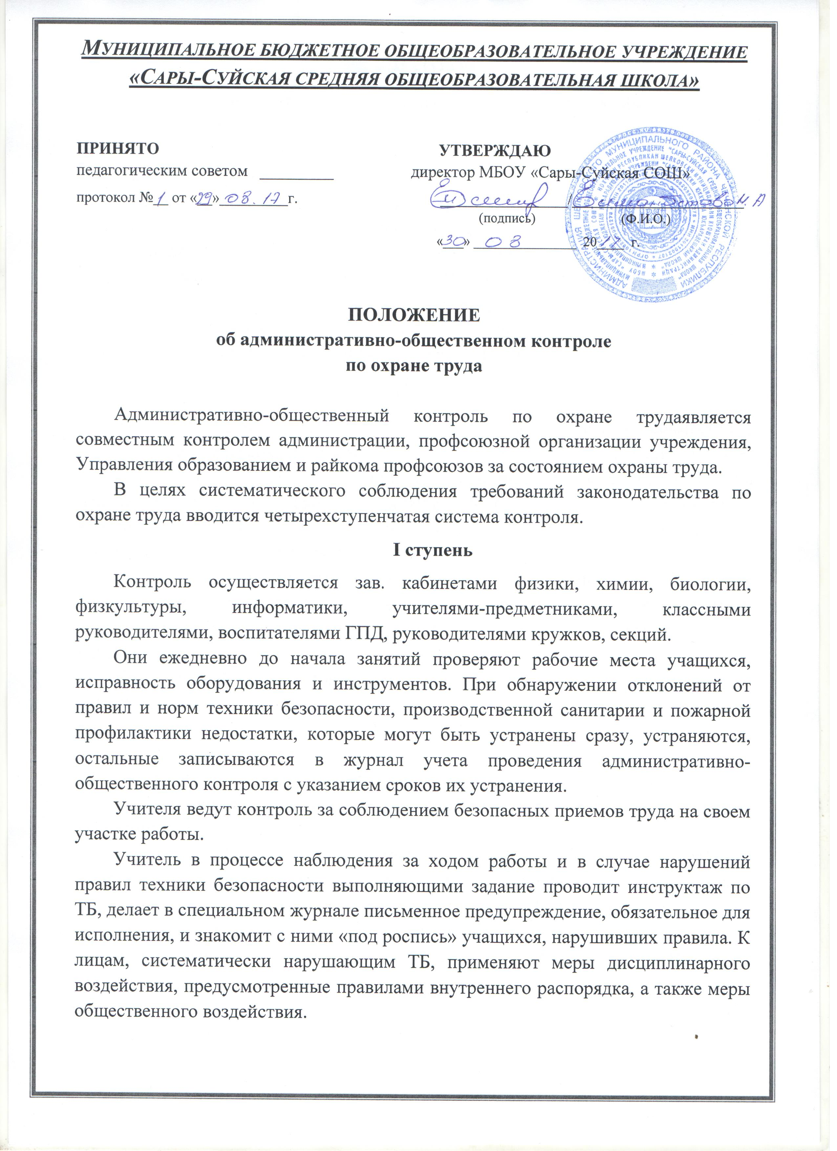II ступень
Вторую ступень контроля осуществляют заместители директора:
– по учебной работе;
– по воспитательной работе;
– по хозяйственной части;
– общественный инспектор по охране труда (председатель комиссии охраны труда), – которые раз в четверть проводят проверку состояния охраны труда, пожарной профилактики и производственной санитарии в учебном заведении, принимают меры по устранению выявленных нарушений, за исключением тех, которые требуют определенных затрат времени, средств и усилий. Эти нарушения записываются в специальный журнал с указанием сроков их устранения, исполнителей, о них сообщают директору учреждения.
III ступень
Третью ступень осуществляет директор учебного заведения совместно с председателем профсоюзного комитета, которые один раз в полугодие изучают материалы второй ступени административно-общественного контроля, на основании результатов анализа проводят проверку состояния выполнения замечаний, указанных в журнале учета проведения административно-общественного контроля первой и второй ступени.
Заслушивают на совместных заседаниях лиц, ответственных за выполнение соглашения по охране труда, планов, приказов, предписаний, обсуждают итоги общественного контроля по охране труда. Проводят анализ несчастных случаев в учреждении.
На основании обсуждения вопросов о состоянии охраны труда директором издается приказ.
IV ступень
Четвертую ступень осуществляет комиссия, назначенная приказом Управления образованием района, по приемке учебного заведения к новому учебному году.
Начальник Управления образованием района, председатель райкома профсоюза работников образования района в начале учебного года заслушивают отчет директора и председателя ПК школы о проделанной работе по охране труда.
Результаты отчетов оформляются протоколом, при необходимости издается приказ и доводится до сведения всех лиц учреждений образования района.

